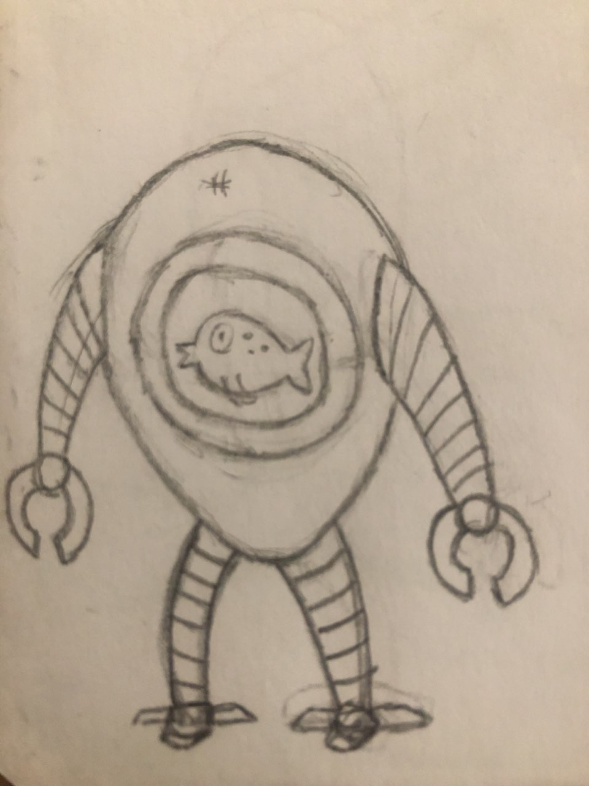

Los reclutas de la raza ictioniclos son peces que su evolución no le ha brindado ningún tipo de mejora física, si no que los ha debilitado y apenas pueden moverse en el agua. Por tanto, necesitan de una armadura robótica con el que poder moverse.

Dicho esto, los reclutas son el escalafón más bajo de su raza, y por tanto, los más débiles.

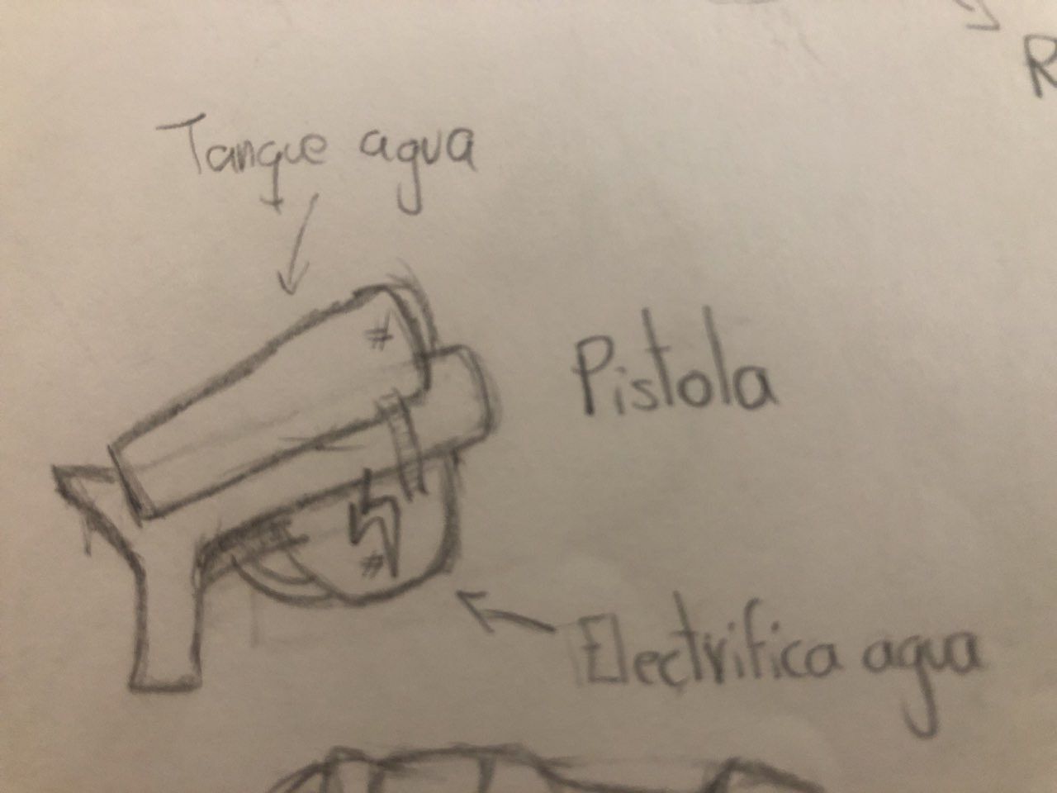

Poseen una “shocklgun” que transforma el recurso acuático de su raza en electricidad. Los disparos electrificados de esta arma son muy rápidos pero tardan mucho de uno a otro, ya que el arma tarda un tiempo en electrificar el disparo.

Disparos de uno en uno.